Plan d’actions « zéro déchet plastique » - Collectivités territoriales et intercommunalités
Déployé dans le cadre de l’engagement dans la charte « Une plage sans déchet plastique » et/ou la charte « zéro déchet plastique en Méditerranée »
Charte « Une plage sans déchet plastique » pour les territoires du littoral
Dispositif piloté par
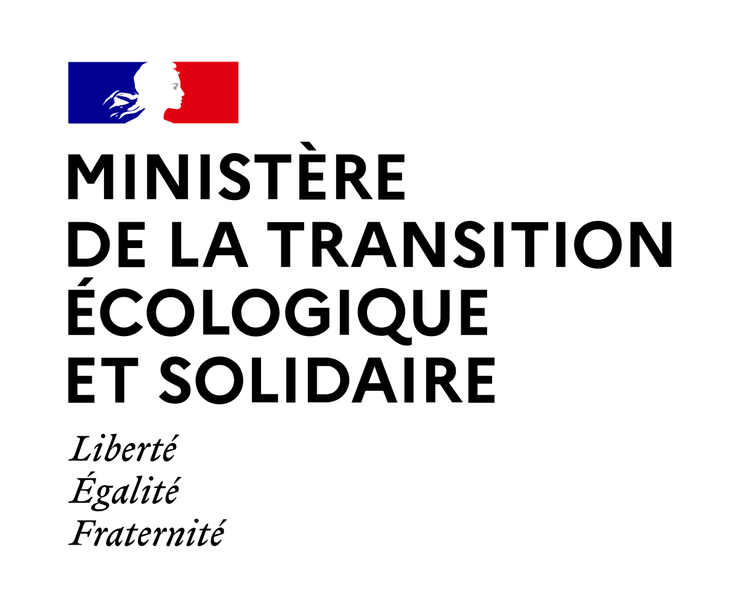
Charte « zéro déchet plastique en Méditerranée »
pour les territoires des Alpes à la mer
Dispositif piloté par
Animation des 2 chartes
en région Provence-Alpes-Côte d’Azur
par

A travers ces 2 chartes d’engagement, le Ministere de la Transition écologique et solidaire, l’Agence de la transition écologique (ADEME) et la Région Sud Provence-Alpes-Côte d’Azur invitent les collectivités et intercommunalités à s’engager progressivement mais durablement, à réduire les déchets plastiques en mer et sur terre.

Le présent document recense le plan d’actions du signataire qui s’engage dans une démarche zéro déchet plastique. Il doit être complété et transmis par mail à l’ARBE dans les 3 mois suivants le vote de la déliberation actant l’engagement de la collectivité/intercommunalité.

Mode d’emploi pour compléter votre plan d’actions

Indiquez pour chaque action sur lesquelles vous vous engagez : si vous le faite déjà où si vous vous engagez à le faire dans les 2 années à venir.
Un socle minimal d’engagement est recquis pour valider votre engagement : les actions en fond gris sont obligatoires pour tous les territoires. Pour les territoires situés sur le littoral, vous devez vous engager à minima dans 5 actions indiquées en rouge.
Merci d’indiquer une description succincte des actions dans les cases prévues à cet effet.
Une évaluation de mise en œuvre des actions sera effectuée 2 ans après le vote de la déliberation sur la base des indicateurs indiqués dans le tableau.

DATE DE VOTE DE LA DELIBERATION
IDENTIFICATION
Nom et adresse postale de la collectivité / Intercommunalité
Type (communauté de communes, agglométration, métropole)
Nombre d'habitants
Intercommunalité de rattachement
Nombre de plage(s) (ou km de littoral)
 |  |  | Elu en charge du suivi du projet |  |  |  | Agent technique référent du projet
 | Nom
 | Prénom
 | Fonction
 | Tél.
 | Mail
Les 2 réferents acceptent de recevoir la veille d’informations mensuelle "zéro déchet plastique" envoyée par l’ARBE :
PRATIQUES DE DEVELOPPEMENT DURABLE
Etes-vous dans une démarche de développement durable (Plan climat, Agenda 21, Plan Local de Prévention des Déchets, etc.) ?
 | Oui / Non | Si oui, laquelle :
Êtes-vous candidat ou lauréat d’un appel(s) à projet national ou régional en lien avec la thématique du « zéro déchet plastique » ?
 | Oui /Non | Si oui, le(s)quel(s) :
ENGAGEMENTS DU SIGNATAIRE
Désigner 2 référents du projet : un élu et un agent technique
Communiquer sur les actions engagées et les résultats à l'ARBE au plus tard lors de la session d’évaluation 2 ans après le vote de la déliberation
Transmettre le plan d’actions dans les 3 mois suivants la signature de la Charte à l'ARBE

OBJECTIFS |  |  |  | On le fait déjà | On le fera d'ici 2 ans | Description de l'action |  |  |  |  |  | Exemples d'actions |  |  |  | Indicateurs d'évaluation
Pilotage - OBJECTIF TRANSVERSALITE
Mise en place d'un groupe de travail interne transversal "zéro déchet plastique" |  |  |  |  |  |  |  |  |  |  |  | Groupe de travail regroupant les services concernés par la thématique (achats, espaces verts,protocole, restauration collective, etc.) |  |  |  |  | Groupe de travail dédié : oui/non
1. SENSIBILISER à la réduction des déchets plastiques - OBJECTIF MOBILISATION
Sensibiliser les élus et les agents |  |  |  |  |  |  |  |  |  |  |  | Sensibiliser lors d'une assemblée déliberatnte, campagne d'affichage dans les locaux, etc. |  |  |  |  | Nb d'élus et d’agents sensibilisés
Spécifique EPCI et syndicats de déchets : sensibiliser les communes du territoire |  |  |  |  |  |  |  |  |  |  |  | Organiser une sensibilisation dédiée aux communes du territoire et les inciter à s'engager dans la Charte. |  |  |  |  | Nb de communes sensibilisées
Organiser ou participer à des opérations de ramassage des déchets plastiques dans la nature |  |  |  |  |  |  |  |  |  |  |  | Organiser des operations de ramassage, de déchets sauvages.Inscrire sa collectivité sur le site www.remed-zero-plastique.org |  |  |  |  | Nb d’operations de nettoyage  Inscription sur Remed : oui/non
Sensibiliser les citoyens / Informer les citoyens sur les lieux où les déchets doivent être triés et jetés |  |  |  |  |  |  |  |  |  |  |  | Installer des panneaux d'affichages pour Informer les usagers des modalités de tri (site de la commune, bulletin municipal, presse locale, etc.) |  |  |  |  | Nb d'actions de communication  Nb de citoyens sensibilisés
Sensibiliser les scolaires/enfants aux bonnes pratiques |  |  |  |  |  |  |  |  |  |  |  | Sensibiliser dans les écoles, les centres de loisirs, de vacances et les clubs de plage et de voile, etc. |  |  |  |  | Nb d'interventions dans les écoles Nb d'enfants sensibilisés
Mobiliser les commerces de proximité et la grande distribution pour supprimer les plastiques à usage unique |  |  |  |  |  |  |  |  |  |  |  | Promouvoir les éco-gestes et la charte régionale "zéro déchet plastique" entreprises auprès des commerces de proximité et de la grande distribution |  |  |  |  | Nb de commerces engagés
Accompagner les acteurs du tourisme aux bonnes pratiques (hôtels, campings, clubs,etc.). |  |  |  |  |  |  |  |  |  |  |  | Supression des ustensiles en plastiques à usages unique, sensibilisation des touristes par un affichage, etc. |  |  |  |  | Nb de professionnels accompagnés
Afficher une information tout public sur les principaux déchets retrouvés dans la nature |  |  |  |  |  |  |  |  |  |  |  | Organiser une campagne de communication estivale dans les lieux touristiques sur les principaux déchets retrouvés dans la nature et leur impact sur le milieu marin. |  |  |  |  | Nb de supports d'information utilisés

OBJECTIFS | On le fait déjà | On le fera d'ici 2 ans | Description de l'action | Exemples d'actions | Indicateurs d'évaluation
2. Mettre en œuvre d'une utilisation raisonnée des matières plastiques - OBJECTIF PREVENTION
Adopter une politique d’achat « zéro déchet plastique ». Favoriser les alternatives aux plastiques et les matières recyclées et recyclables |  |  |  | Acquisition de mobilier en plastiques recyclés.Etablir une liste de fournitures de bureau zero plastique à usage unique. Dans les documents de marchés publics, la valeur environnementale des offres pourra être évaluée à travers la réduction des déchets plastiques produits. | Sensibilisation des acheteurs : oui/non  Nb de marchés incluant des clauses zéro déchet plastique
Supprimer l’usage unique et promouvoir les alternatives réutilisables en interne |  |  |  | Distribuer des mug/tasses aux agents.  Privilégier une machine à café qui détecte une tasse sous le diffuseur.  Fournir des couverts et une possibilité de vaisselle en cas d’espace déjeuner partagé  Privilégier les fontaines reliées sur le réseau d’eau courante. | Liste des plastiques à usage unique supprimé en interne
Eco-conditionnaliser les aides financières |  |  |  | Conditionner ou bonifier les aides financières versées par la collectivité aux associations qui s'engagent dans une démarche zéro déchet plastique | Eco-conditionnalité des aides financières : oui/non
Supprimer le plastique dans la restauration collective des  établissements municipaux recevant du public (crèches, écoles, EPHAD, musées) |  |  |  | Favoriser les alternatives réutilisables pour les contenants de chauffe et de service dans la restauration collective. | Suppression du plastique dans la restauration collective : oui/non  Types de contenants utilisés  Nb de convives
Supprimer l'utilisation des plastiques dans les espaces verts |  |  |  | Supprimer les paillages en plastiques avec un materiau alternatif local. (fibres naturels, materiaux recyclés (galets, tuiles concassées, etc.).  Supprimer l'utilisation de godets et pots en plastique. | Utilisation d'alternatives aux plastiques dans les espaces verts : oui/non

OBJECTIFS | On le fait déjà | On le fera d'ici 2 ans | Description de l'action | Exemples d'actions | Indicateurs d'évaluation
2. Mettre en œuvre d'une utilisation raisonnée des matières plastiques - OBJECTIF PREVENTION
Intégrer l’obligation zéro plastique dans  les cahiers des charges des événements organisés dans l'espace public et notamment sur les plages |  |  |  | Introduire une clause spécifique interdisant l'utilisation des plastiques à usage unique dans les autorisations d’occupation du domaine public.  Faciliter l’accès aux alternatives aux plastiques à usage unique (stock de vaisselle reutilisable et convention de prêt).  Vote d'un arrêté interdisant l'utilisation de l'usage unique lors des manifestations. | Nb d’évènements conformes à  la démarche zéro déchet plastique
Expérimenter la consigne sur les contenants  alimentaires avec des restaurateurs volontaires |  |  |  | Mise en place sur le territoire d'un centre de lavage des contenants réutiisables pour les restaurateurs de vente à emportée. | Présence d’expérimentation : oui/non
Proposer des animations de type bar à eau ou  installer des fontaines d’eau potable aux abords des plages |  |  |  |  | Nb de jours d’animation par mois  Fontaines à eau dans les espaces publics : oui/non
Accompagner et valoriser les restaurateurs et les hôteliers qui  proposent des alternatives aux plastiques à usage unique |  |  |  | Proposer un affichage qui valorise les professionnels qui s'engagent afin de le faire savoir aux consommateurs. Diffuser l'information dans les outils de communication de la collectivité (site internet, bulletin d'information, etc.) | Nb de restaurateurs et d’hoteliers accompagnés
Promouvoir l’utilisation de matériaux durables dans les installations présentes sur les plages |  |  |  | Promouvoir l'utilisation de (bois, paille, osier, rotin, toile, etc. chez les restaurants, les clubs enfants ou sportifs, etc. | Nb de commerçants engagés

OBJECTIFS | On le fait déjà | On le fera d'ici 2 ans | Description de l'action | Exemples d'actions | Indicateurs d'évaluation
3.Gérer les déchets plastiques produits - OBJECTIFS RECYCLAGE ET VALORISATION
Réaliser un état des lieux des déchets plastiques produits en interne et/ou sur le territoire |  |  |  | Organiser une campagne de quantification et de caractérisation des flux plastiques. | Etat des lieux à fournir
Optimiser le système de collecte et le tri en interne et sur le territoire |  |  |  | Installer des systèmes de collecte incitatifs (système de rémunération, bon d'achats, etc.) sur la voie publique.  Renforcer et adapter les points de collecte des déchets dans les zones touristiques. | Systèmes de collecte innovants et/ou incitatifs sur la voirie : oui/non
Favoriser la réultilisation et la réparation des objets en plastiques usagés |  |  |  | Développer les partenariats avec les entreprises de réinsertion pour recylcer certains objets plastiques.  Mise en place d'une recyclcerie/ressourcerie | Recyclerie sur le territoire : oui/non
Intégrer la problématique des déchets plastiques dans les démarches territoriales existantes |  |  |  | Intégration de la thématique dans un plan d'action global (PLPDMA).  Intégration de l'enjeu "lutte contre les déchets plastiques" dans le contrat de rivière du terriotire. | Intégration du "zéro déchet plastique" dans une démarche territorial globale : oui/non
Diminuer les pollutions plastiques en milieux naturels issues des eaux pluviales |  |  |  | Gerer à la source les eaux pluviales pour diminuer le charriage des déchets plastiques dans les milieux naturels par ruissellement (désimpermeabilisation)  Bouches d'égouts et avaloirs sélectifs pour piéger les macrodéchets.  Mettre en place une communication incitative "ici commence la mer/la rivière" devant chaque avaloir pluvial. | Equipements pour diminuer les pollutions par temps de pluie : oui/non  Communication incitative sur les avaloirs : oui/non

OBJECTIFS | On le fait déjà | On le fera d'ici 2 ans | Description de l'action | Exemples d'actions | Indicateurs d'évaluation
3.Gérer les déchets plastiques produits - OBJECTIFS RECYCLAGE ET VALORISATION
Équiper l’entrée ou la sortie des espaces naturels, notamment les plages avec des containers de tri et des poubelles avec couvercles afin d’éviter la dispersion des déchets et lutter contre les dépôts sauvages |  |  |  | Mettre en place une communication dédiéepour sensibiliser aux impacts des dépôts sauvages dans les espaces naturels.  Localiser/quantifier/qualifier les dépôts sauvages sur le territoire. | Présence de containersde : oui/non  Communication dédiée aux dépôts sauvages : oui/non  Localisation des dépôts sauvages : oui/non
Adapter la fréquence de ramassage à la vitesse de remplissage des poubelles |  |  |  | Optimiser la collecte des poubelles notamment dans le slieux touristiques en fonction de la saison. | Bilan du ramassage
Pratiquer un nettoyage raisonné |  |  |  | Nettoyer manuellement les plages naturelles pour préserver les zones sensibles à fort intérêt écologique et diminuer l'utilisation des engins mécaniques. | Bilan du nettoyage
Former 30 % du personnel chargé de l’entretien des plages au nettoyage manuel  ou raisonné des plages. |  |  |  | Former les agents de nettoyage (les conducteurs d'engins et agents du nettoyage manuel) ainsi que les agents en lien avec le public (office du tourisme, secouristes, policiers, etc.) | % des agents formés à l'entretien raisonné

